Диагностическая работа с элементами функциональной грамотности
за курс 3 класса

Критерии оценивания

ЧИТАТЕЛЬСКАЯ ГРАМОТНОСТЬ |  | ВСЕГО  10 баллов
1.Найди в этом тексте предложение, которое не соответствует его теме. Подчеркни одной чертой. | Дед Фёдор часто рассказывал деревенским ребятишкам, как он любил охотиться на зайца. | 1 балл
2. Для чего нужны щуке зубы – щёточки? Найди ответ в тексте, выпиши предложение. | Они необходимы рыбе для удержания добычи и для облегчения заглатывания. | 2 балла:  1балл–верно найдено предложение  1балл – предложение записано без ошибок
3.Определи, есть ли в тексте ответы на записанные ниже в таблице вопросы. Если ответ есть, поставь «+» в столбике со словом «ДА». Если ответа нет, поставь «+» в столбике со словом «НЕТ». | № «ДА» «НЕТ»  1 +  2 +  3 +  4 +  5 +  6 + | 3 балла:  по 0,5 балла за каждый правильный ответ.
4.Найди в тексте выделенное предложение. Сформулируй к нему вопрос и запиши этот вопрос ниже. | Мясо щуки содержит мало жира и является диетическим продуктом.  Варианты вопросов:  - Почему мясо щуки является диетическим?  - Богато ли мясо щуки жиром? | 2 балла:  1 балл – вопрос сформулирован верно.  1 балл – верно оформлено вопросительное предложение.
5. Почему щуку называют санитаром водоёмов? Выбери и отметь «+» верный ответ. | + щука питается больной рыбой | 1 балл
6.Объясни значение слова «диетический» своими словами. | Диетический продукт – это полезный, низкокалорийный продукт.  (возможен свой вариант, подходящий по смыслу) | 1 балл
ФИНАНСОВО-МАТЕМАТИЧЕСКАЯ ГРАМОТНОСТЬ |  | ВСЕГО  7 баллов
7.Обведи правильный ответ. Длина щуки 1м 50 см, это | А) 1050 см  Б) 150 см  В) 1500 см  Г) 155 см | 1 балл
8.1.Сколько рублей составляет стоимость всей покупки.  Запиши числовое выражение: | 120 + 65 + 58 + 90 = 333 (р.) | 2 балла:  1 балл – верно выбраны продукты из таблицы  1 балл – верный ответ вычисления
8.2.Выбери номер карты | Ответ: 2 | 1 балл
8.3.Сколько денег останется на карте. Если её баланс был равен 500 рублей? | 500 – 333 = 167 (р.) | 1 балл
9. Россия продаёт щуку в Китай. Цена 1 кг составляет 240 рублей. Какую выручку может получить государство в юанях за 1 кг щуки, если 1 юань равен 12 рублям и транспортные расходы составляют 2 юаня с 1 кг? | 1) 240 : 12 = 20 (юань) – стоит 1 кг щуки.  2)20–2= 18 (юань) – получит государство.  Ответ: 18 юань. | 2 балла  (по 1 баллу за каждое правильно выполненное действие)
ЕСТЕСТВЕННО-НАУЧНАЯ ГРАМОТНОСТЬ |  | ВСЕГО  9 баллов
10.Дети собрались на рыбалку летним днем. Выбери, на каком из рисунков условными обозначениями показана погода этого дня и опиши её. | Строка № 2  2. 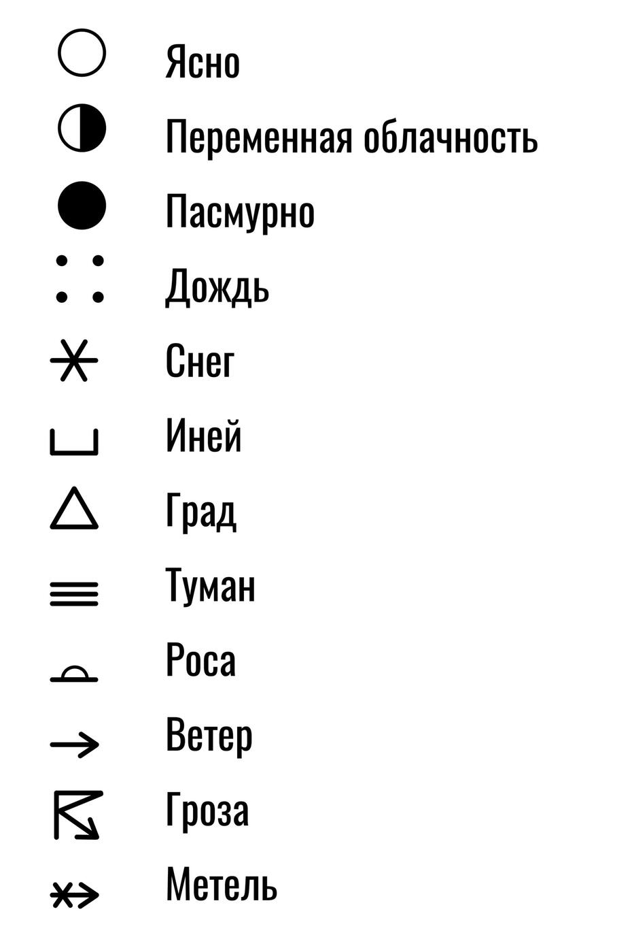 + 25 С^{о}  Описание: Переменная облачность, двадцать пять градусов тепла, ветер южный, без осадков | 3 балла:  1 балл – верно выбрана строка  По 0,5 балла за каждую правильную характеристику условного знака (облачность, температура, ветер, осадки)
11. Допиши предложения. | Вода станет тёплой.  Яйцо станет холодным. | 1 балл
12. 1)Выпиши из 5 абзаца названия всех представителей животного мира, которыми питается щука, кроме рыбы.  2)Запиши их в нужный столбик таблицы. Допиши название незаписанных групп. | - жаба, пиявка, головастик, лягушка, черви, мышь, крыса, кулик, утята (утка)  2)  Земноводные Млекопитающие (или звери, или грызуны) Черви Птицы  головастик мышь пиявка кулик  жаба крыса черви утка  лягушка | 5 баллов:  1балл – выписаны из текста все названия представителей животного мира (9-10 названий)  3 балла: по 0,5 балла – за правильно записанное название по группам  1 балл: по 0,5 балла – за правильно записанное название группы
ИТОГО
26 баллов
Оценивание работы

23 – 26 баллов – высокий уровень
18 – 22 балла - выше среднего
13 – 17 баллов - средний уровень
менее 13 баллов – низкий уровень

